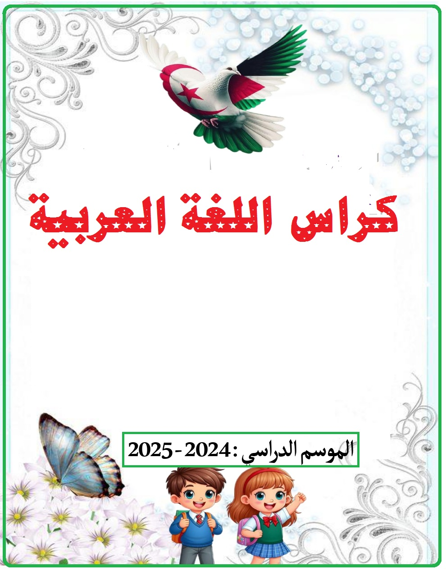  الاسم : ............................................  اللقب : ............................................  القسم : ............................................  المدرسة : ............................................. |   الاسم : ............................................  اللقب : ............................................  القسم : ............................................  المدرسة : .............................................
  الاسم : ............................................  اللقب : ............................................  القسم : ............................................  المدرسة : ............................................. |   الاسم : ............................................  اللقب : ............................................  القسم : ............................................  المدرسة : .....................................
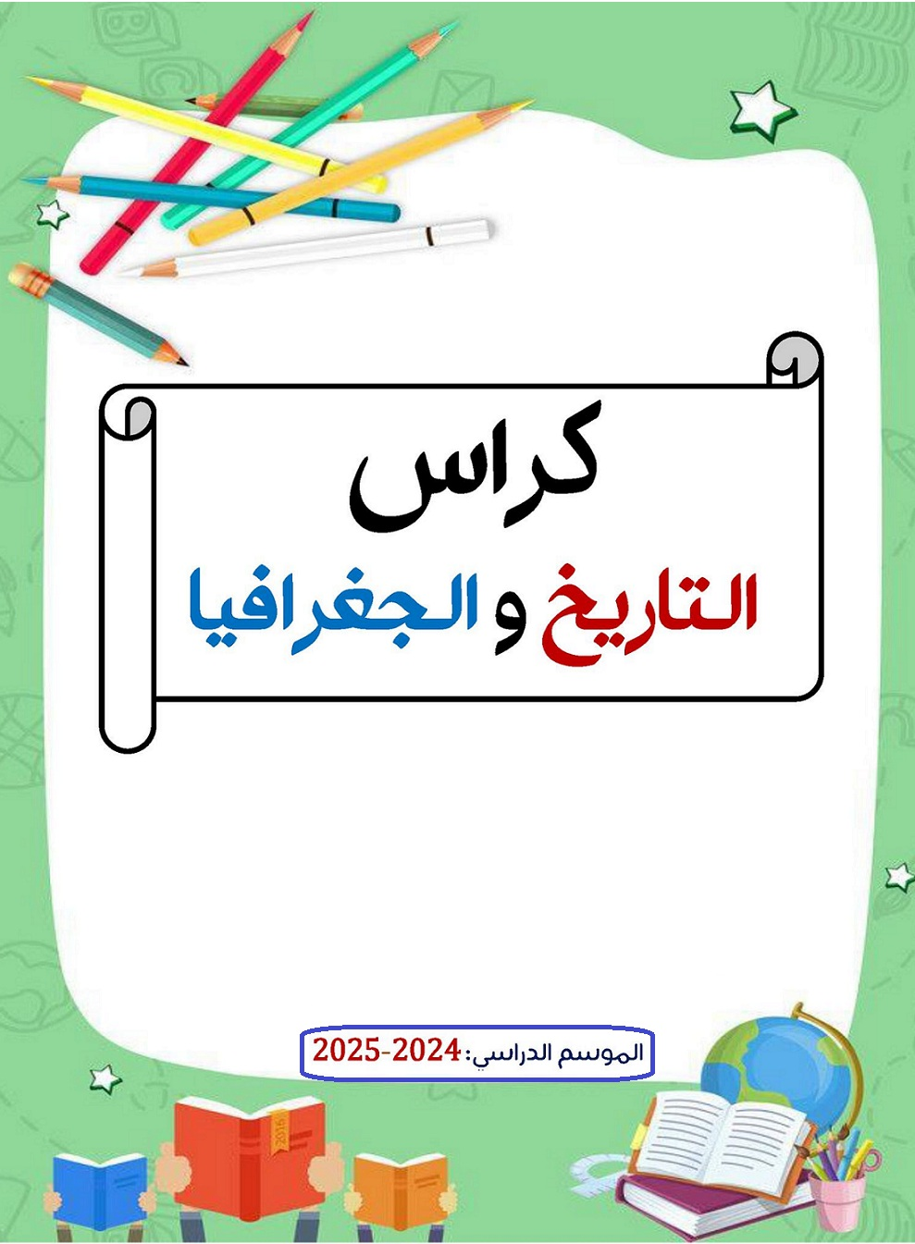 |   الاسم : ............................................  اللقب : ............................................  القسم : ............................................  المدرسة : .....................................

